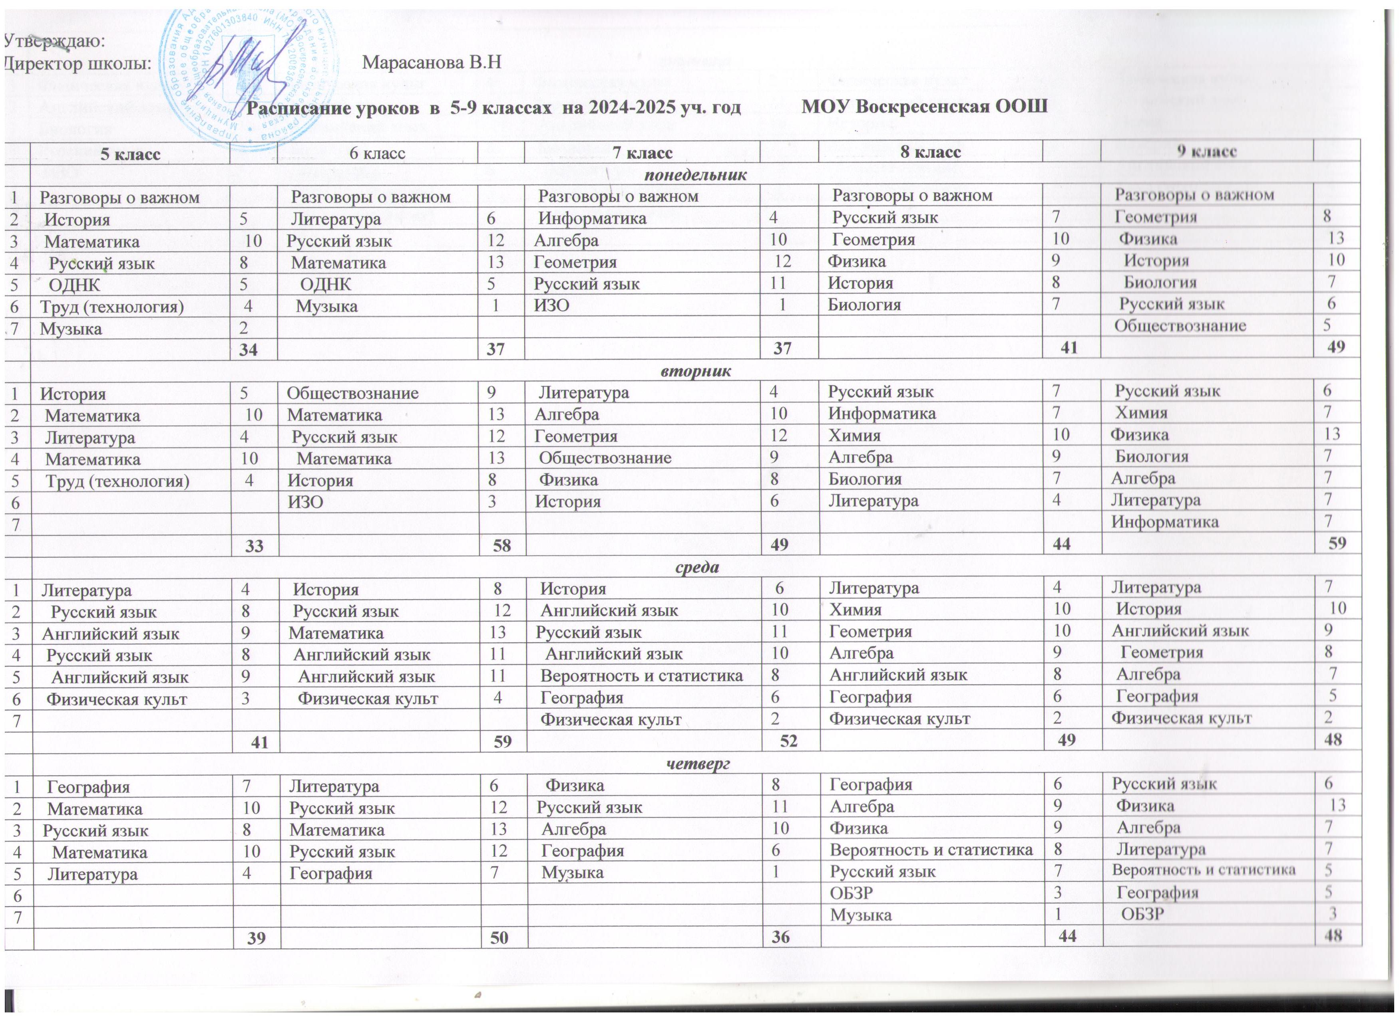

|  |  |  |  |  |  |  |  |  |  |  |
| --- | --- | --- | --- | --- | --- | --- | --- | --- | --- | --- |
|  | ***пятница*** | | | | | | | | | |
| 1 | Физическая культ | 3 | Физическая культ | 4 | Физическая культ | 2 | Физическая культ | 2 | Физическая культ | 2 |
| 2 | Английский язык | 9 | Русский язык | 12 | Русский язык | 11 | Английский язык | 8 | Английский язык | 9 |
| 3 | Биология | 10 | Английский язык | 11 | Английский язык | 10 | История | 8 | Химия | 12 |
| 4 | Русский язык | 8 | Биология | 8 | Биология | 7 | Английский язык | 8 | История | 10 |
| 5 | ИЗО | 3 | Литература | 6 | Литература | 4 | Обществознание | 5 | Английский язык | 9 |
| 6 |  |  | Труд (технология) | 3 | Труд (технология) | 2 | Труд (технология) | 1 | Труд (технология) | 4 |
| 7 |  |  | Труд (технология) | 3 | Труд (технология) | 2 |  |  |  | 4 |
|  |  | **33** |  | **47** |  | **38** |  | **32** |  | **46** |